

**Об утверждении регламента государственной услуги "Субсидирование повышения продуктивности и качества продукции аквакультуры (рыбоводства)"**

***Утративший силу***

Постановление акимата Алматинской области от 19 октября 2018 года № 497. Зарегистрировано Департаментом юстиции Алматинской области 21 ноября 2018 года № 4868. Утратило силу постановлением акимата Алматинской области от 19 марта 2020 года № 113

      Сноска. Утратило силу постановлением акимата Алматинской области от 19.03.2020 № 113 (вводится в действие по истечении десяти календарных дней после дня его первого официального опубликования).

      В соответствии с пунктом 1 статьи 16 Закона Республики Казахстан от 15 апреля 2013 года "О государственных услугах", приказом Заместителя Премьер-Министра Республики Казахстан – Министра сельского хозяйства Республики Казахстан от 2 февраля 2018 года № 63 "Об утверждении стандарта государственной услуги "Субсидирование повышения продуктивности и качества продукции аквакультуры (рыбоводства)" (зарегистрирован в Реестре государственной регистрации нормативных правовых актов № 16693), акимат Алматинской области ПОСТАНОВЛЯЕТ:

      1. Утвердить прилагаемый регламент государственной услуги "Субсидирование повышения продуктивности и качества продукции аквакультуры (рыбоводства)".

      2. Государственному учреждению "Управление сельского хозяйства Алматинской области" в установленном законодательством Республики Казахстан порядке обеспечить:

      1) государственную регистрацию настоящего постановления в Департаменте юстиции Алматинской области;

      2) в течение десяти календарных дней со дня государственной регистрации настоящего постановления направление его копии в бумажном и электронном виде на казахском и русском языках в Республиканское государственное предприятие на праве хозяйственного ведения "Республиканский центр правовой информации" для официального опубликования и включения в Эталонный контрольный банк нормативных правовых актов Республики Казахстан;

      3) размещение настоящего постановления на интернет-ресурсе акимата Алматинской области после его официального опубликования;

      4) в течение десяти рабочих дней после государственной регистрации настоящего постановления представление в государственно-правовой отдел аппарата акима Алматинской области сведений об исполнении мероприятий, предусмотренных подпунктами 1), 2) и 3) настоящего пункта.

      3. Контроль за исполнением настоящего постановления возложить на заместителя акима Алматинской области С. Бескемпирова.

      4. Настоящее постановление вступает в силу со дня государственной регистрации в органах юстиции и вводится в действие по истечении десяти календарных дней после дня его первого официального опубликования.

|  |  |
| --- | --- |
| *Аким Алмaтинской области* | *А. Баталов* |

|  |  |
| --- | --- |
|  | Утвержден постановлением акимата Алматинской области от "19" октября 2018 года № 497 |

      Сноска. Регламент в - редакции постановления акимата Алматинской области от 28.06.2019 № 265 (вводится в действие по истечении десяти календарных дней после дня его первого официального опубликования).

**Регламент государственной услуги "Субсидирование повышения продуктивности и качества продукции аквакультуры (рыбоводства)"**

**1. Общие положения**

      1. Государственная услуга "Субсидирование повышения продуктивности и качества продукции аквакультуры (рыбоводства)" (далее - государственная услуга) оказывается бесплатно физическим и юридическим лицам (далее - услугополучатель) местным исполнительным органом области (далее – услугодатель).

      Государственная услуга оказывается на основании стандарта государственной услуги "Субсидирование повышения продуктивности и качества продукции аквакультуры (рыбоводства)", утвержденного приказом Заместителя Премьер-Министра Республики Казахстан - Министра сельского хозяйства Республики Казахстан от 2 февраля 2018 года № 63 (зарегистрирован в Реестре государственной регистарции нормативных правовых актов № 16693) (далее –Стандарт).

      Прием заявок и выдача результатов оказания государственной услуги осуществляются через веб-портал "электронного правительства" www.egov.kz (далее – портал).

      2. Форма оказания государственной услуги: электронная (частично автоматизированная).

      3. Результат оказания государственной услуги – уведомление о перечислении субсидии либо мотивированный отказ в предоставлении государственной услуги в случаях и по основаниям, предусмотренным пунктом 10 настоящего стандарта государственной услуги.

      Услугополучателю направляется уведомление о результате оказания государственной услуги в форме электронного документа, согласно приложениям 1 и 2 Стандарта. Данное уведомление становится доступным в Личном кабинете услугополучателя в информационной системе субсидирования.

      Форма предоставления результата оказания государственной услуги - электронная.

**2. Описание порядка действий структурных подразделений (работников) услугодателя в процессе оказания государственной услуги**

      4. Основанием для начала процедуры (действия) по оказанию государственной услуги является обращение предоставление услугополучателя (либо его представителя по доверенности) с пакетом документов, согласно пункту 9 Стандарта.

      5. Содержание каждой процедуры (действия), входящей в состав процесса оказания государственной услуги, длительность его выполнения:

      1) прием, регистрация документов - 15 (пятнадцать) минут.

      Результат – определение ответственного исполнителя услугодателя;

      2) рассмотрение документов и определение ответственного исполнителя услугодателя - 2 (два) часа.

      Результат - определение ответственного исполнителя услугодателя;

      3) оформление ответственным исполнителем услугодателя результата оказания государственной услуги и направление на подпись руководителю услугодателя - в течение 1 (один) рабочих дней.

      Результат - направление результата оказания государственной услуги на подпись руководителю услугодателя;

      4) подписание результата оказания государственной услуги и направление ответственному исполнителю услугодателя – 2 (два) часа.

      Результат - направление результата оказания государственной услуги ответственному исполнителю услугодателя;

      5) выдача результата оказания государственной услуги услугополучателю - 15 (пятнадцати) минут.

      Результат - выдача результата оказания государственной услуги услугополучателю.

      6) согласно пункту 16 Управление в соответствии с Планом финансирования формирует в информационной системе субсидирования платежные поручения на выплату субсидий, загружаемые в информационную систему "Казначейство-Клиент", в течение одного рабочего дня после подтверждения принятия заявки согласно пункту 14 настоящих Правилам "Об утверждении Правил субсидирования повышения продуктивности и качества продукции аквакультуры (рыбоводства)" утвержденных приказом Заместителя Премьер-Министра Республики Казахстан – Министра сельского хозяйства Республики Казахстан от 4 октября 2018 года № 408. (зарегистрирован в Реестре государственной регистрации нормативных правовых актов № 17583);

**3. Описание порядка взаимодействия структурных подразделений (работников) услугодателяв процессе оказания государственной услуги**

      6. Перечень структурных подразделений (работников) услугодателя, которые участвуют в процессе оказания государственной услуги:

      1) сотрудник канцелярии услугодателя;

      2) руководитель услугодателя;

      3) ответственный исполнитель услугодателя.

      7. Описание последовательности процедур (действий) между структурными подразделениями (работниками) с указанием длительности каждой процедуры (действия) приведены в приложении настоящего регламента "Справочнике бизнес-процессов оказания государственной услуги".

**4. Описание порядка использования информационных систем в процессе оказания государственной услуги**

      8. Описание порядка обращения и последовательности процедур (действий) услугодателя и услугополучателя при оказании государственных услуг через портал:

      1) услугополучатель регистрируется на портале, направляет запрос в форме электронного документа, удостоверенного ЭЦП;

      2) в "личный кабинет" услугополучателя направляется статус о принятии запроса, а также уведомление с указанием даты и времени получения результата государственной услуги;

      3) после принятия запроса, порядок действий структурных подразделений услугодателя в процессе оказания государственной услуги осуществляется в соответствии с пунктом 5 настоящего регламента;

      4) по заявкам, в которых объем субсидий превышает объем бюджетных средств, предусмотренных в Плане финансирования на соответствующий месяц, выплата субсидий осуществляется в следующем месяце в порядке очередности с момента подачи заявки.

|  |  |
| --- | --- |
|  | Приложение к регламенту государственной услуги "Субсидирование повышения продуктивности и качества продукции аквакультуры (рыбоводства)" |

**Справочник бизнес-процессов оказания государственной услуги**

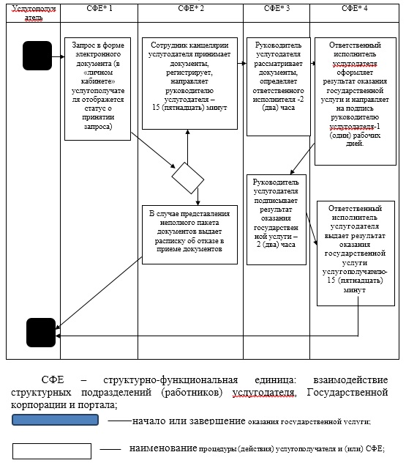

© 2012. РГП на ПХВ «Институт законодательства и правовой информации Республики Казахстан» Министерства юстиции Республики Казахстан